«Спорт доступный всем!»

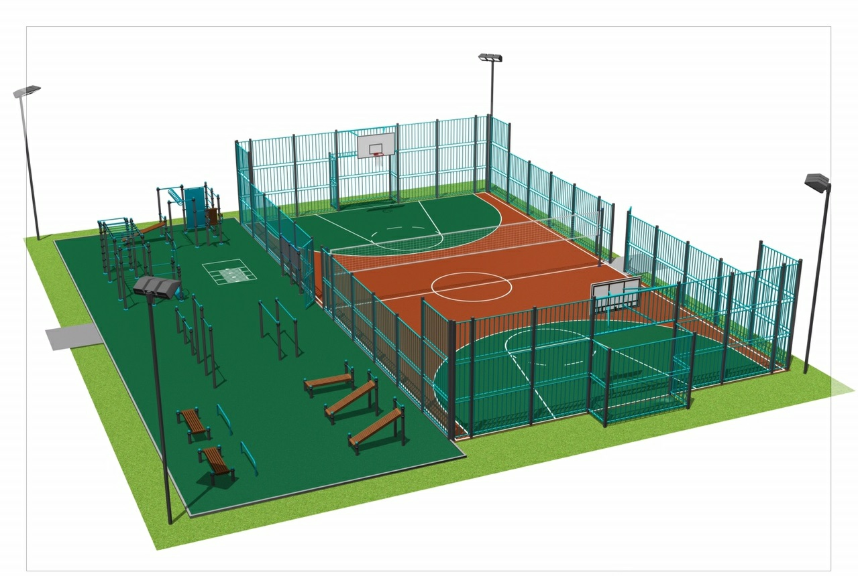
1.Наименование проекта: «Спорт доступный всем!»
(проект включает комплекс организационных, информационных мероприятий, а также работы по обустройству комплексной спортивной площадки на городском стадионе для развития массового спорта и физической культуры среди населения г.Белыничи, Могилевской области)
2.Срок реализации проекта: 1 год с начала реализации проекта
3.Организация-заявитель, предлагающая проект: Государственное специализированное учебно-спортивное учреждение «Белыничская специализированная детско-юношеская школа олимпийского резерва»
4.Цели проекта – привлечение молодежи и жителей города к физической культуре и здоровому образу жизни в доступной для всех форме
5.Задачи, планируемые к выполнению в рамках реализации проекта:
1.создание условий для эффективной деятельности и интересного и полноценного досуга детей и подростков, молодежи и взрослого населения;
2.создание спортивной среды для жителей города;
3.формирование потребности у детей и подростков в систематических занятиях спортом;
4.способствовать повышению двигательной активности и укреплению
здоровья жителей города, формирование физической культуры, как элемента здорового образа жизни;
5.проведение спортивно-массовых мероприятий с использованием созданной инфраструктуры для привлечения целевой группы и извлечения выгоды.
6.Целевая группа: дети и подростки, молодежь и взрослое населения города.
7.Краткое описание мероприятий в рамках проекта: данный проект предполагает реконструкцию имеющейся баскетбольной площадки в многопрофильную спортивную площадку для занятий волейболом, баскетболом и мини-футболом; установку воркаут площадки и уличных тренажеров, предназначенных для занятий спортом разных возрастных групп.
8.Общий объем финансирования (в долларах США): 52 000
Источник финансирования | Объем финансирования (в долларах США)
Средства донора | 50 000
Софинансирование | 2 000
9.Место реализации проекта (область/район, город): Республика Беларусь, Могилевская область, г.Белыничи.
10.Контактное лицо: инициалы, фамилия, должность, телефон, адрес электронной почты
В.В.Кравцов, заведующий сектором спорта и туризма Белыничского районного исполнительного комитета, +375291198875, sektorsitbelyn2018@yandex.by

Будем рады сотрудничеству!

